**НЕГОСУДАРСТВЕННОЕ ОБРАЗОВАТЕЛЬНОЕ ЧАСТНОЕ УЧРЕЖДЕНИЕ ВЫСШЕГО ОБРАЗОВАНИЯ**

**«МОСКОВСКИЙ ФИНАНСОВО-ПРОМЫШЛЕННЫЙ УНИВЕРСИТЕТ «СИНЕРГИЯ»**

|  |  |  |
| --- | --- | --- |
| **Факультет/Институт** |  | Информационных технологий |
|  |  | (наименование факультета/ Института) |
| **Направление/специальность** |  | Информационные системы и технологии |
| **подготовки:** |  | (код и наименование направления /специальности подготовки) |
| **Форма обучения:** |  | очная |
|  |  | (очная, очно-заочная, заочная) |
|  |  |  |

**Лабораторный практикум № 1**

|  |  |  |  |  |
| --- | --- | --- | --- | --- |
| **по дисциплине** |  | **Администрирование информационных систем** | | |
|  | | |  | (наименование дисциплины) |

|  |  |  |  |  |
| --- | --- | --- | --- | --- |
| **Обучающийся** |  | **оньека чуквуэбука майкл** |  |  |
|  |  | (ФИО) |  | (подпись) |
| **Группа** |  | **ВБИо-305рсоб** |  |
|  |  |  |  |

|  |  |  |  |  |
| --- | --- | --- | --- | --- |
| **Преподаватель** |  | Сибирев Иван Валерьевич |  |  |
|  |  | (ФИО) |  | (подпись) |

**Москва 2024 г.**

**Задание**:

Шаг 1: Скачал и установил VirtualBox

Впервые я посетил [веб-сайт VirtualBox](https://www.virtualbox.org/) и скачал установщик для Windows Hosts. После загрузки я запустил установщик и следил за завершением установки.

Шаг 2: Создана новая виртуальная машина

1. Я открыл VirtualBox и нажал кнопку Создать.

2. Я ввел название для своей машины («Windows Server 2012 R2 МК»).

3. Для Типа я выбрал «Microsoft Windows», а для Версии — «Windows 2012 (64-бит)».

4. Я выделил как минимум 4 ГБ ОЗУ (4096 МБ) для последствий машины и нажал Далее.

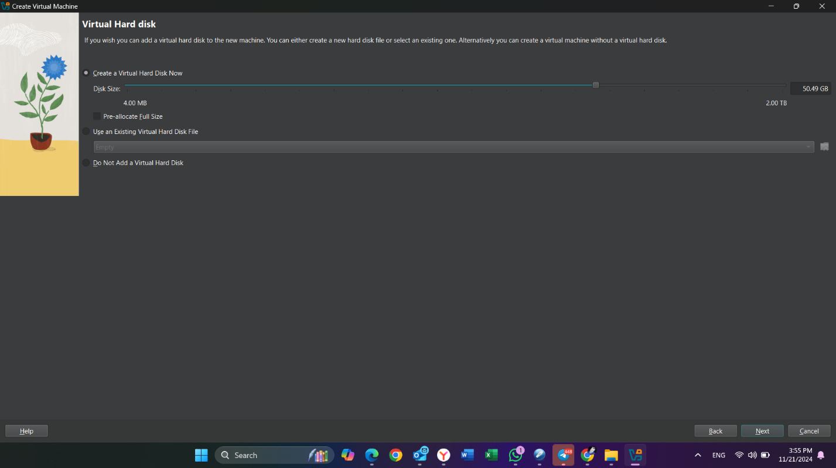

5. Я выбрал Создать виртуальный жесткий диск сейчас, а затем нажал Создать.

6. Я выбрал VDI (Образ диска VirtualBox) в качестве типа файла жесткого диска и нажал Далее.

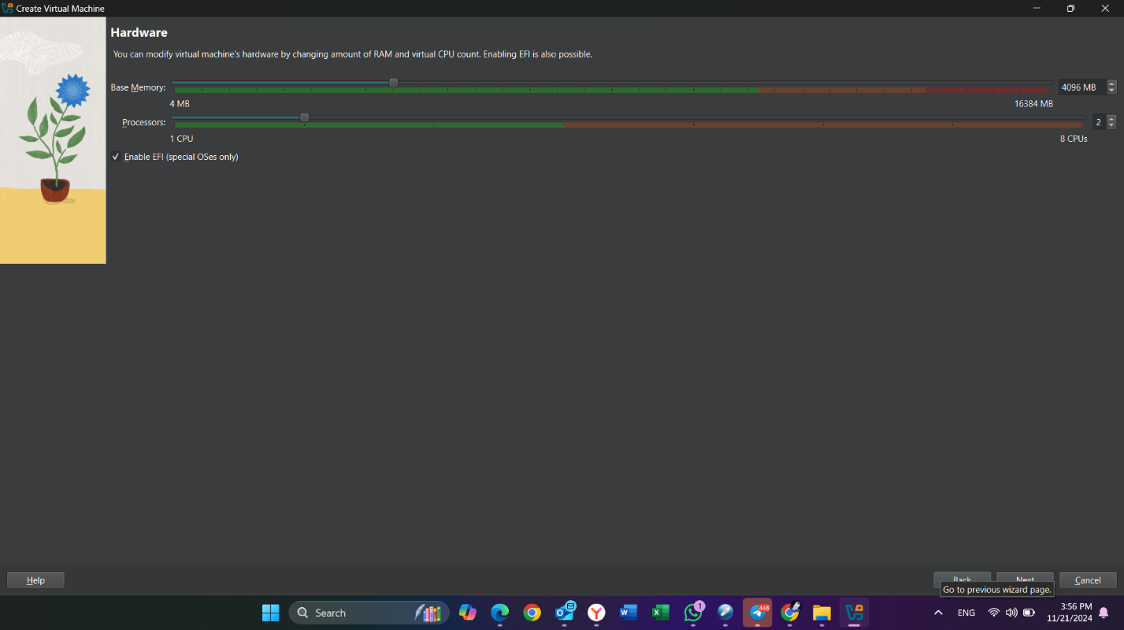

7. Я выбрал Динамически удаленный для хранения на жестком диске и нажал Далее.

8. Я установил размер виртуального жесткого диска как минимум 50 ГБ, затем нажал Создать.

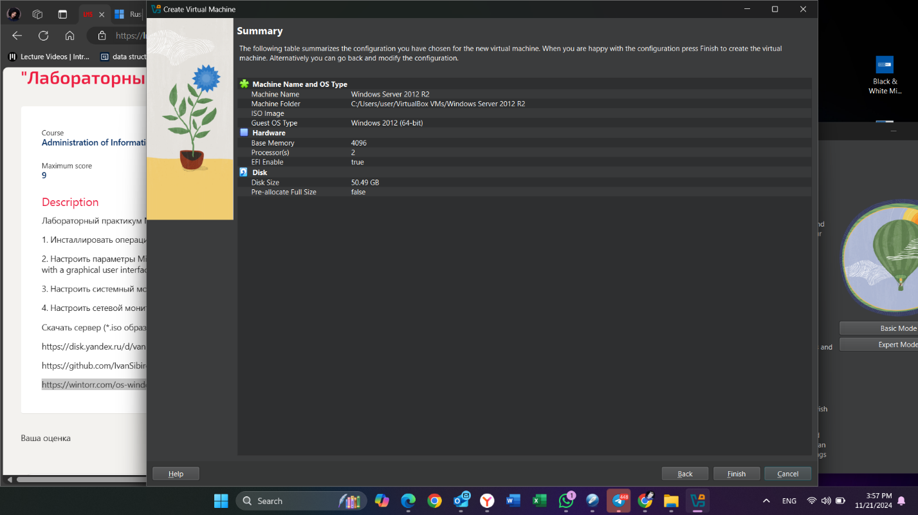

Шаг 3: Настройте параметры хранения

1. Выбрав свою виртуальную машину, я нажал на Настройки.

2. В разделе Хранение я перешел к «Контроллер: IDE», выбрал пустой оптический привод.

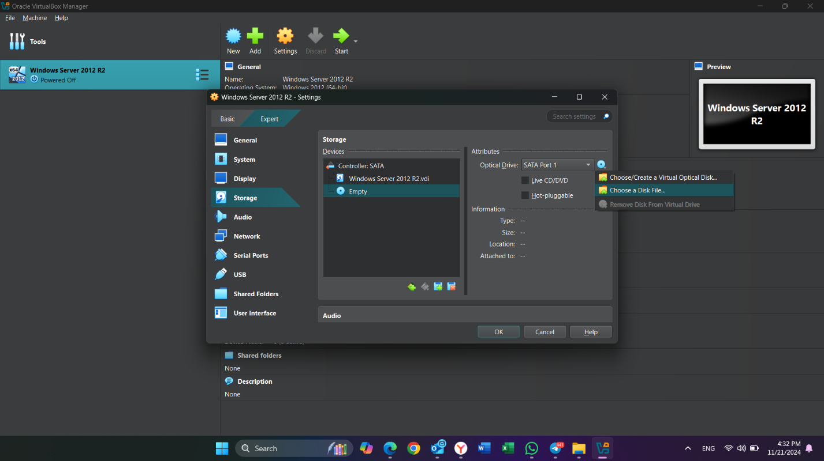

3. Я нажал на значок диска рядом с «Оптический привод» и выбрал Выбрать файл диска..., чтобы найти свой ISO-файл Windows Server 2012 R2.

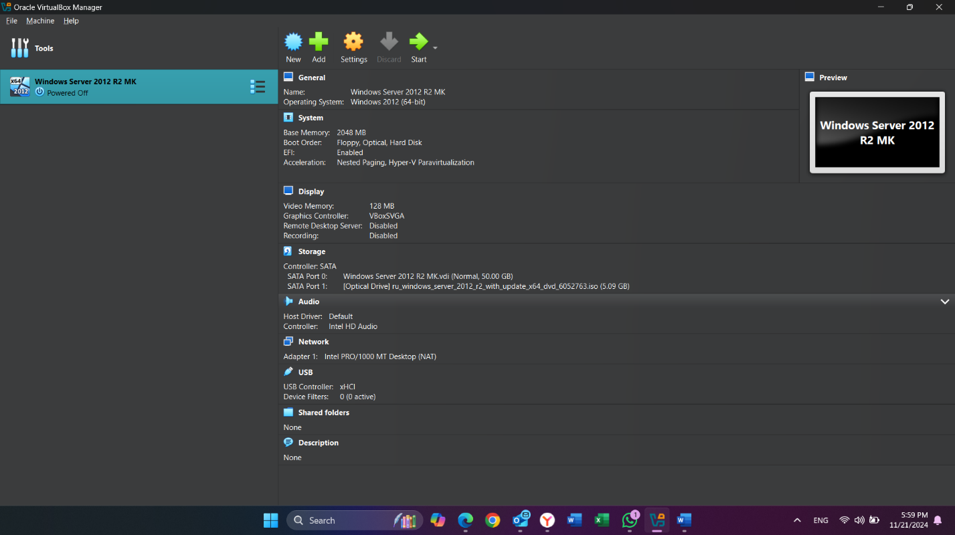

Шаг 4: Начало установки

1. Я нажал на Запустить, чтобы включить свою виртуальную машину.

2. Процесс установки Windows Server начинается:

- Я выбрал свои языковые предпочтения и нажал Далее.

- Я нажал на Установить сейчас.

- Я выбрал нужное издание (стандартное с графическим интерфейсом) и принял лицензионные условия.

- Я выбрал Выборочная: Установить Windows только (дополнительно) и выбрал нераспределенное пространство для установки.

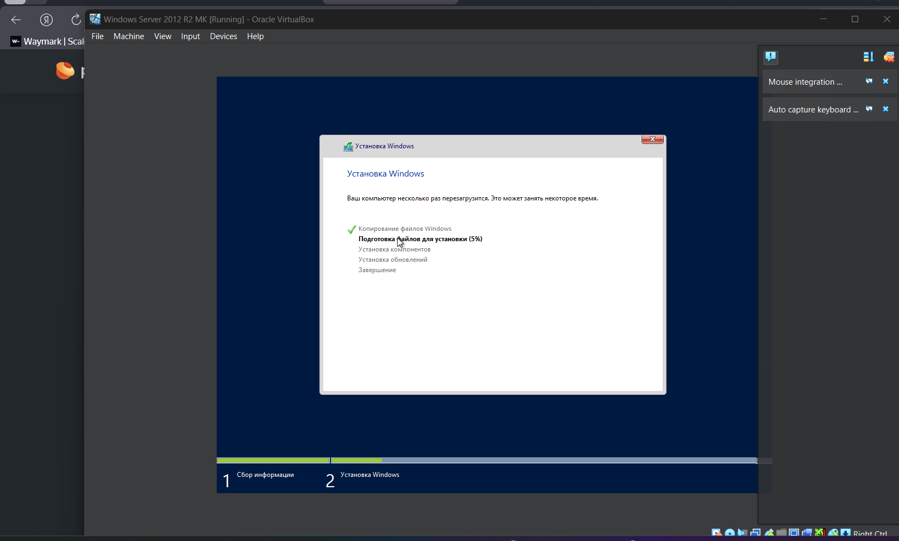

Шаг 5: Завершил установку

1. После завершения установки я установил административный пароль, когда меня об этом спросили, а затем вошел в систему для выполнения предварительных настроек.

Дополнительная доставка

После входа в систему я установил дополнительные параметры, такие как:

- Настройка параметров в сети.

- Конфигурация системы инструментов в соответствии с указаниями моего инструктора.

Настроенный мониторинг системы

Чтобы контролировать производительность системы, я открыл Performance Monitor, нажав Win + R, набрав perfmon и нажав Enter.

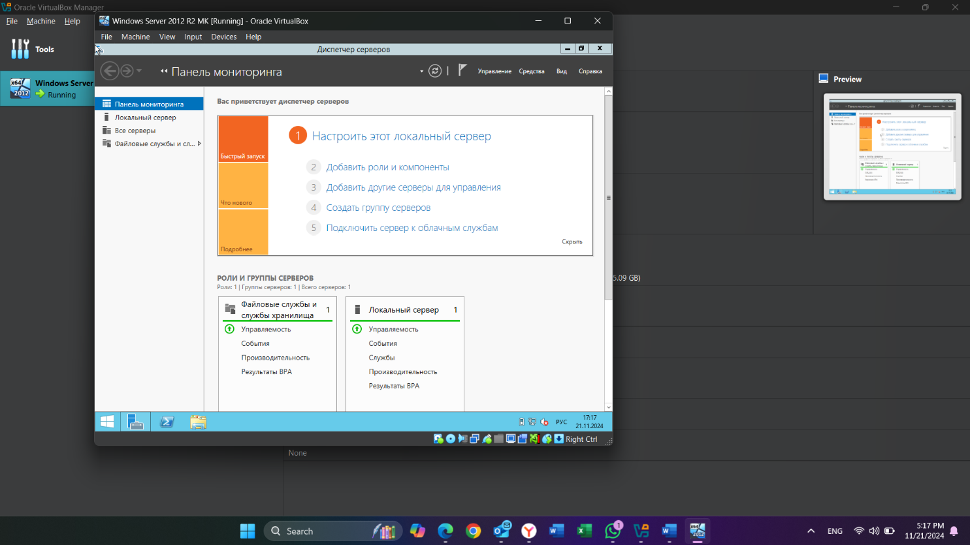В Performance Monitor я щелкнул зеленый значок плюса (+), чтобы добавить счетчики:

Я выбрал соответствующие счетчики, такие как информация о процессоре, память, диск и сетевой интерфейс.

Настроенный мониторинг сети

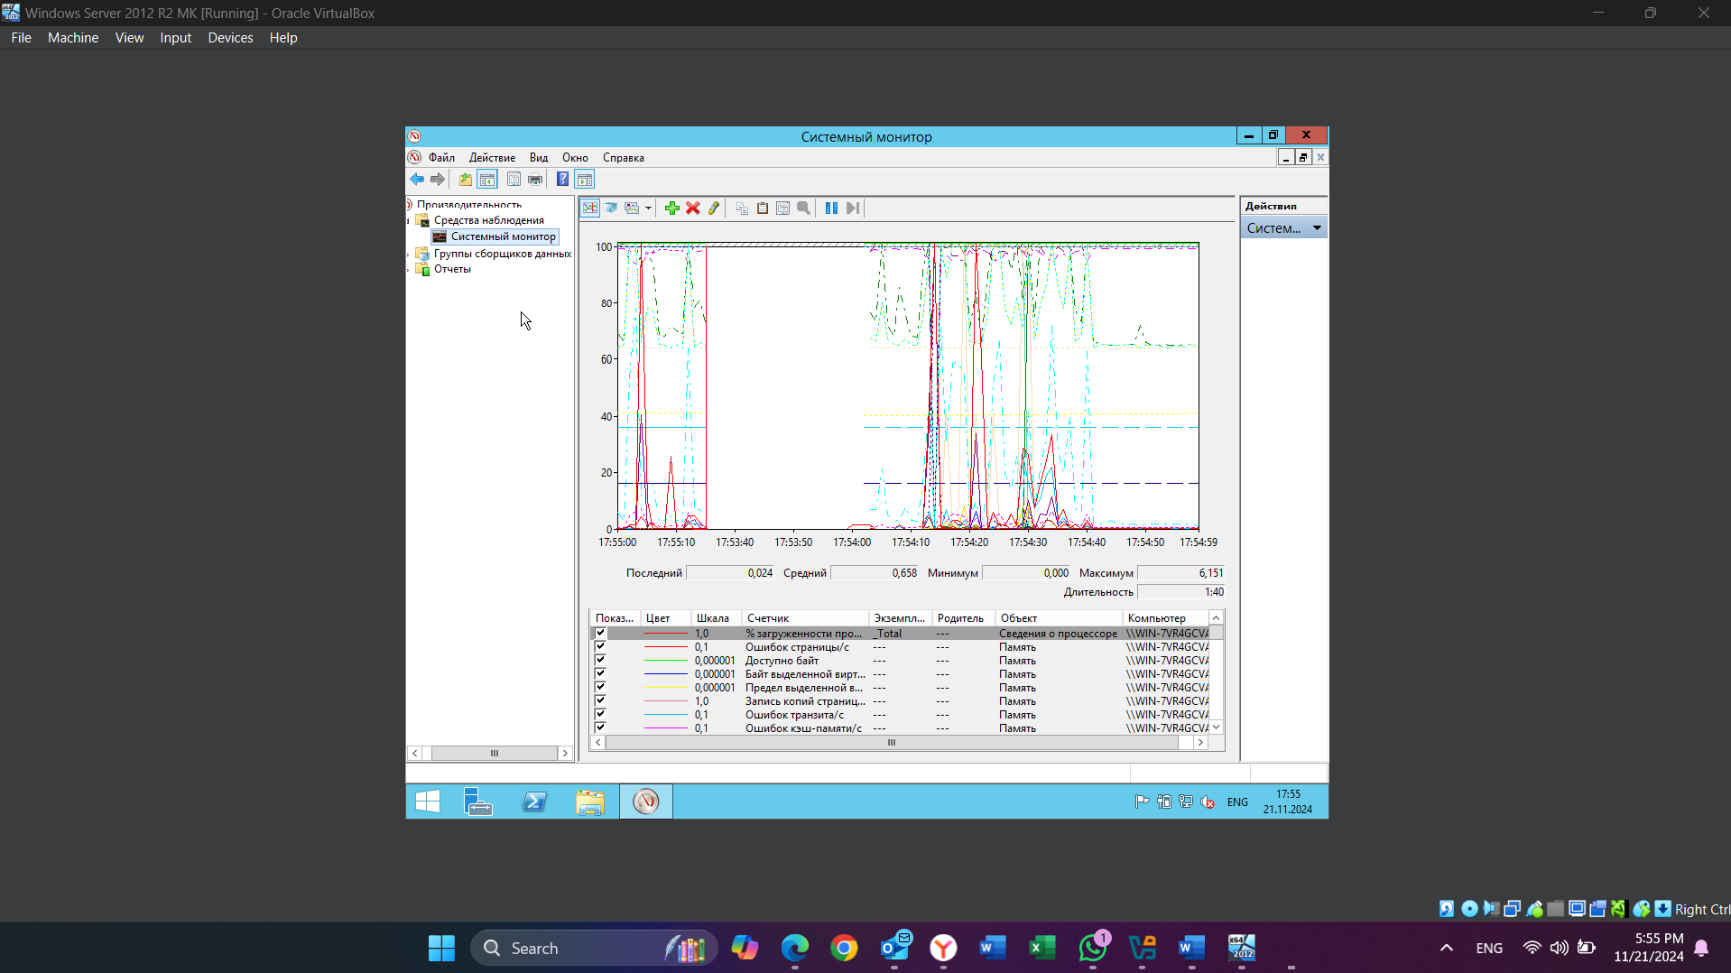Чтобы отслеживать сетевую активность, я использовал Resource Monitor, нажав Win + R, набрав resmon и нажав Enter. В Resource Monitor я перешел на вкладку «Сеть», чтобы просмотреть текущую сетевую активность.

